### 故事板提示词：更换橙色色标注文字为自己要讲的故事

故事 =女主被击飞，倒飞砸在身后的山壁上。周围扬起尘土。突然，女主从尘土中飞出，手掐起剑诀，御剑而起飞向高空，长剑围绕女主身体四周舞动，随后在女主停止上升后，飞剑伴随着淡蓝色剑气破空而出，以几块的速度向远方的黑雾攻击而去。
避免场景过于相似 创建一个电影制作板/视觉规划表，展示短片或商业广告的完整概念。布局应简洁、基于网格，并分为清晰标记的部分。 包含： 共享创意指导（顶部栏）：整体限制，如镜头数量、统一的调色板和一般的环境背景。 角色与风格参考部分： 一个从多个角度展示的模型（正面、背面、侧面、特写、放松姿态），配有服装和配饰参考。强调身份的一致性，同时允许在特定场景中进行细微变化。 环境和场景设计部分： 一个具有戏剧性自然特征的场景户外地点，以及一个俯视示意图，说明在空间中的移动路径。包括摄像机位置和沿路线标注的拍摄类型。 故事板部分： 一系列编号的帧（大约 8 个镜头）展示场景的进展。每个帧包括：摄像机类型/镜头感觉 镜头大小（广角、中景、特写、微距） 运动方式（静态、跟踪、手持等） 动作和情绪进展的简要描述 灯光/情绪/风格备注： 与灯光条件、氛围和纹理相关的视觉示例和简短描述。包括一天中不同时间的过渡和光线质量的变化。 情绪和关键词块：指导作品的简洁情绪基调主题描述列表。 音频/音调部分： 环境声音、音乐风格和整体声音氛围的指示。 电影摄影笔记： 包括镜头特性、运动风格和后期处理感觉的总体视觉哲学。 整个版面应感觉连贯、电影化且专业设计——就像导演的预制作指南，能一眼传达出基调、节奏和视觉叙事。 将宽高比设为 16:9，并且标注每个镜头的时长（秒）这是一个以“清晰排版”和“文字可读性”为优先的专业故事板设计。所有文字必须清晰锐利、准确可读，禁止乱码和伪文字。分区标题、镜头编号、角色角度标签必须明显放大。每个分镜中的文字说明必须非常简短，控制在1到2行内，避免长段落。采用干净背景、高对比度文字、整齐网格布局和充足留白，确保整张板上的中文说明一眼可读。

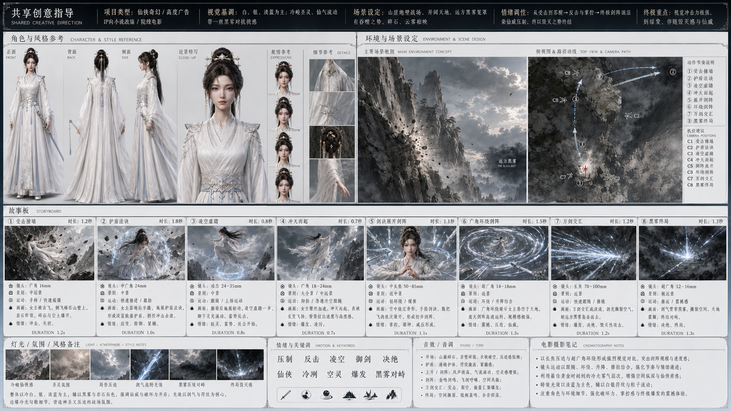

## 二、seeddance2.0 图生视频提示词模板。

按照这个故事板来创作广告/电影。动态的摄像机运动，镜头中不出现摄像机设备，
故事 =女主被击飞，倒飞砸在身后的山壁上。周围扬起尘土。突然，女主从尘土中飞出，手掐起剑诀，御剑而起飞向高空，长剑围绕女主身体四周舞动，随后在女主停止上升后，飞剑伴随着淡蓝色剑气破空而出，以几块的速度向远方的黑雾攻击而去

